
UNIVERSIDAD NACIONAL DE CHIMBORAZO
FACULTAD DE INGENIERIA
GUÍA DE PRÁCTICAS  PERIODO ACADÉMICO: 2025 1S |  |  |  |  |  |  | VERSIÓN: 1
 |  |  |  |  |  |  | Página 1 de 2
CARRERA: TELECOMUNICACIONES |  | DOCENTE:  LEONARDO RENTERIA |  | SEMESTRE: QUINTO  PARALELO: A
NOMBRE DE LA ASIGNATURA:  SISTEMAS EMBEBIDOS. |  | CÓDIGO DE LA ASIGNATURA:  TEP120355 |  | LABORATORIO A UTILIZAR:  ELECTRONICA
Práctica No.:  7 | Tema:  Puertos GPIO |  | Duración (horas)  4 |  | No. Grupos | No. Estudiantes (por Grupo)  4
Objetivos de la Práctica:
Aprender a leer y escribir valores digitales en los puertos GPIO
Equipos, Materiales e Insumos:
- Pc
- Internet
- Esp32
- Leds
- Resistencias
- Botones
- Cables
- Protoboard

Procedimiento:
- Arme el circuito de la siguiente figura
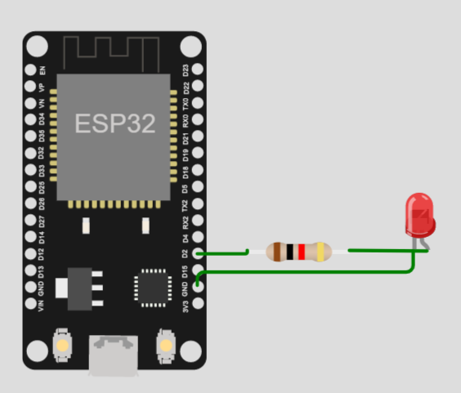

- Crear un script en microPython para encender y apagar el led cada 500ms
- Arme el circuito de la siguiente figura
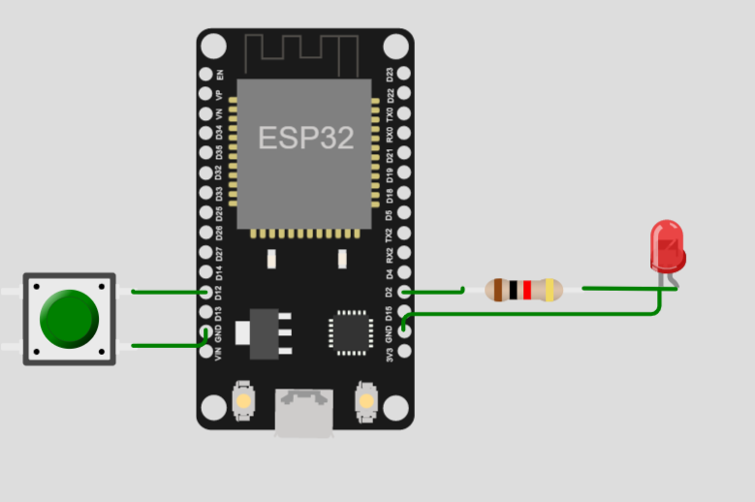

- Crear un script en microPython para encender el led cada vez que se presione el botón
- Crear un script en microPython que permita llevar un registro del estado del botón en un documento de texto cada vez que este se presiones (una vez por cada vez que se presione).
- Crear un script en microPython que permita llevar un registro en un documento de texto cada vez que el botón se presione (una vez por cada vez que se presione). El registro debe contener la hora en la que se presionó el botón.
- Agregue otro botón y otro led. Crear un script en microPython que permita que cada vez que se presiona un botón se enciende un led correspondiente. Además, se debe registrar el estado de los dos botones cada 5 segundos.
- Modifique el script anterior para que se registre en un archivo de texto para que se registre además del estado de los botones la hora.
Resultados:
Aprender a manipular los puertos de entrada salida del dispositivo
Anexos:
Referencias bibliográficas:
https://docs.micropython.org/en/latest/esp32/tutorial/intro.html

Fecha de Revisión y Aprobación: 01/04/2025

_____________________ __________________
Firma Director de Carrera Firma Docente

